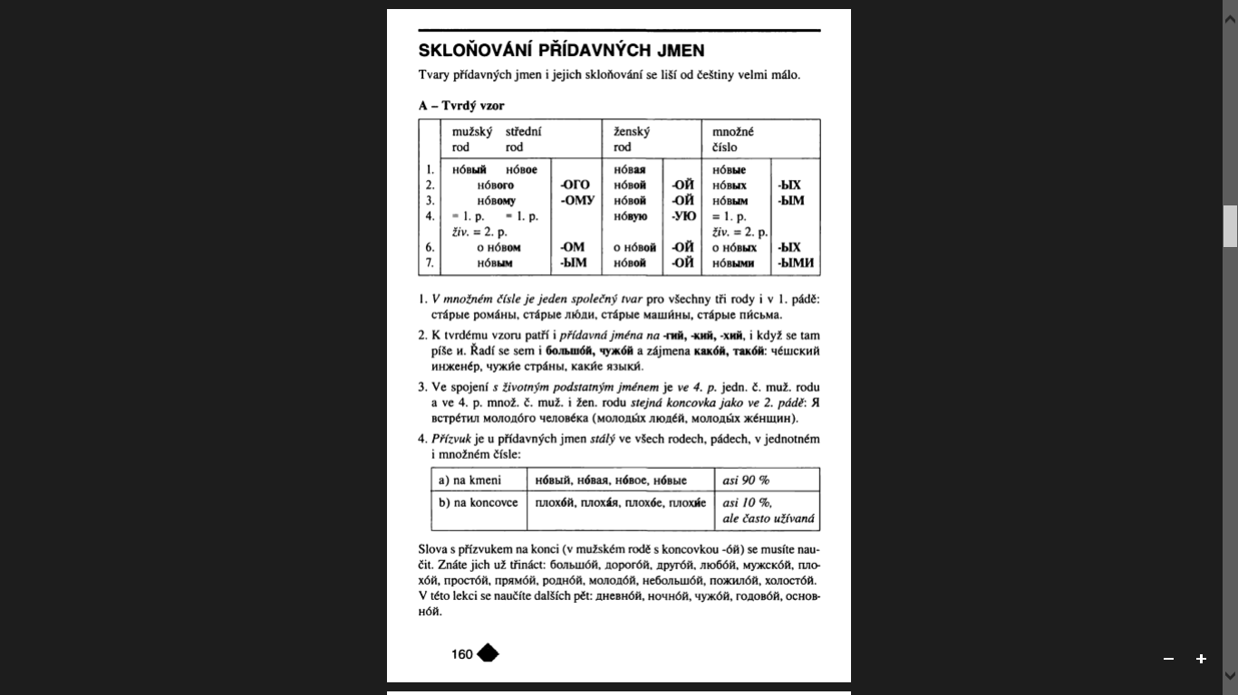

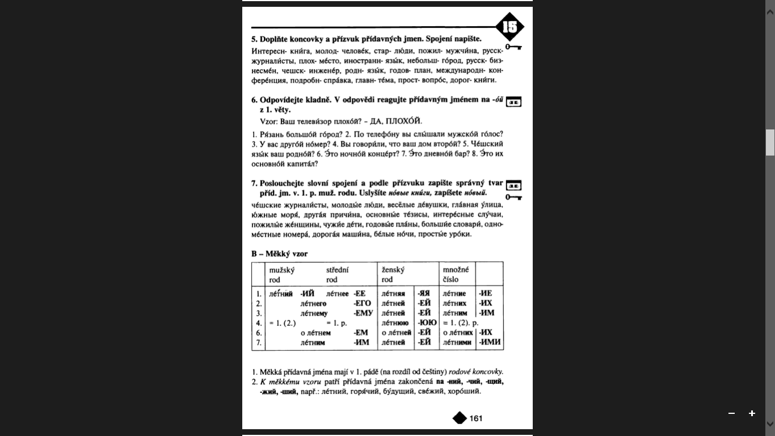

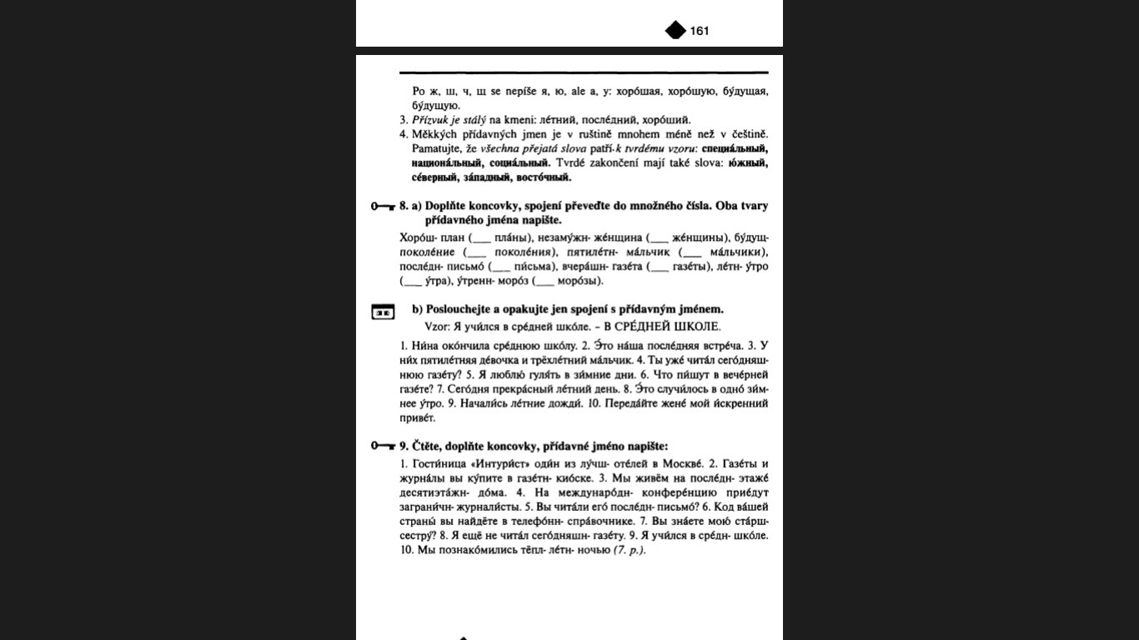

**№1. Подберите антоним и составьте предложение с ним:**

|  |  |
| --- | --- |
| высокий  толстый  красивый  молодой  здоровый  богатый  умный  весёлый | грустный  бедный  скучный  некрасивый  глупый  старый  худой  больной  низкий |

**2. Doplňte správný tvar přídavných jmen v závorce:**

1. Необходимо время от времени погулять на ................... (свежий) воздухе.

2. Они отправились туда на ................... (соседний) машине.

3. Без этого ................... (хороший) парня мы никуда не пойдём.

4. Мы живём недалеко от ................... (торговый) центра.

5. Его считают ................... (успешный) бизнесменом.

6. У них нет ................... (дорогой) автомобиля.

7. Это председатель ................... (футбольный) комиссии.

8. Мы желаем вам ................... (настоящий) счастья.

9. Они попросили вот эту ................... (добрый) няню.

10. Она не могла жить без ................... (любящий) мужа.

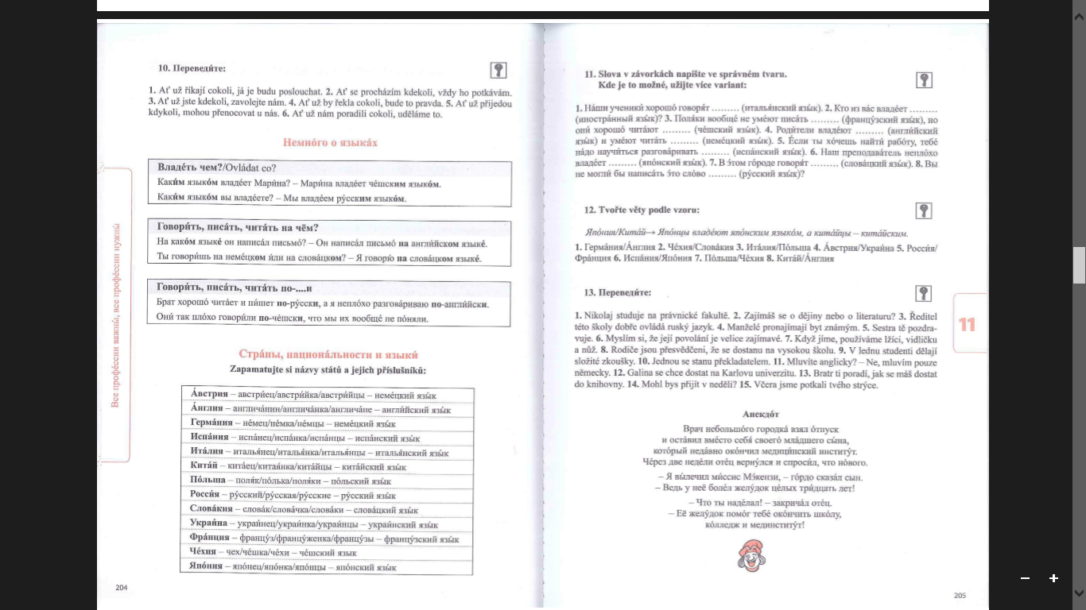



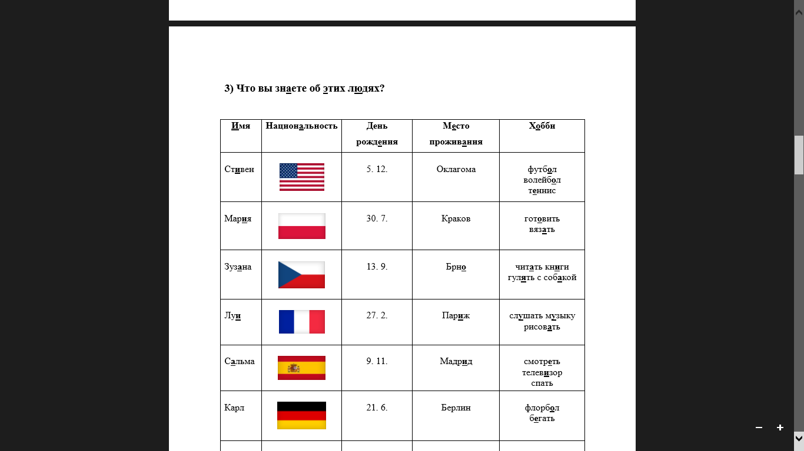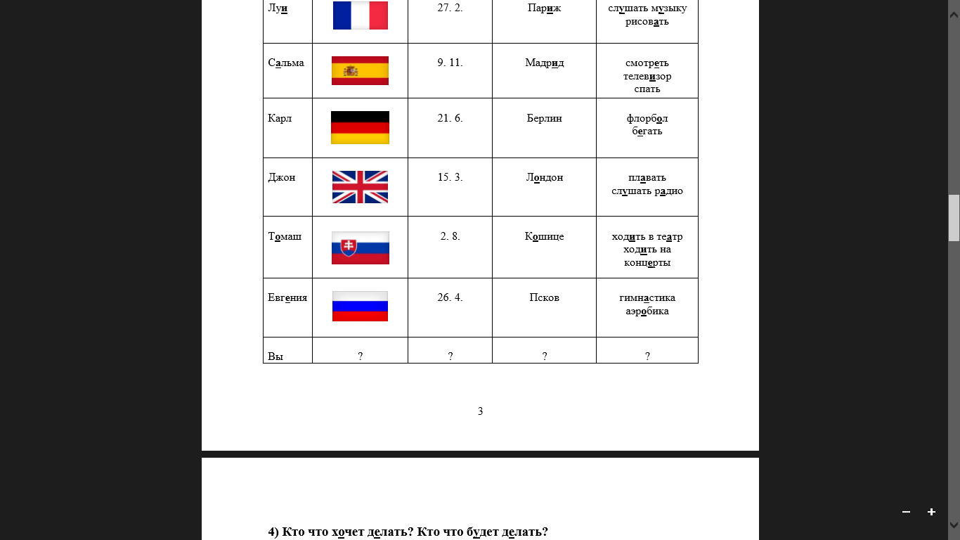

**Читайте диалоги:**

А

— Кем работают ваши родители?

— Мои родители? Мама — учительница, папа — инженер.

— Вы хотите работать учительницей?

— Нет! Я учусь в техникуме и хочу работать на заводе химиком, как и мой папа.

Б

— Кем работает ваш папа?

— У меня нет папы.

— Простите, я не знал.

— Ничего. Мой папа работал водителем.

— А где вы учитесь?

— Я работаю в магазине. Продавщицей, как и моя мама и моя бабушка.

В

— А ваши родители? Кто они по профессии?

— Мама — секретарь, папа — продавец.

— А вы хотите работать в магазине?

— Ни в коем случае! Я учусь в коммерческом училище, хочу стать бизнесменом, как и

мой дядя.

Г

— Ваш папа известный политик. Вы тоже интересуетесь политикой?

— Нет. Не интересуюсь.

— А где вы учитесь?

— В вузе.

— А кем хотите работать?

— Программистом, хочу работать с компьютером.

Д

— Здравствуйте! Меня зовут Наталья Николаевна Зайцева.

— Очень приятно. Рад с вами познакомиться. Кем вы работаете?

— Я работаю зубным врачом

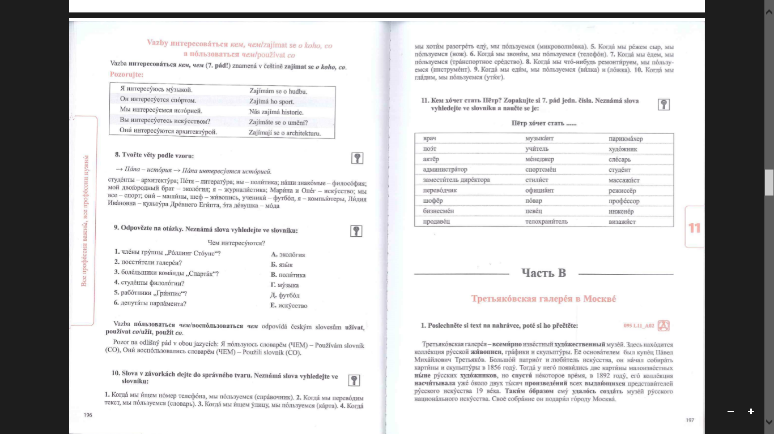

**Домашнее задание:**

